东曲煤矿排矸场地

综合治理土地开发复垦工程

环境影响评价公众参与说明书

山西焦煤集团有限责任公司东曲煤矿

目 录

1 概述 - 1 -
2首次环境影响评价信息公开情况 - 2 -
3 征求意见稿公示情况 - 4 -
4其他公众参与情况 - 10 -
5公众意见采纳情况 - 10 -
6其他 - 11 -
7诚信承诺 - 11 -

1 概述
山西焦煤集团有限责任公司东曲煤矿位于山西省古交市汾河南岸，矿井于1991年12月建成投产，矿区井田面积60km²，可采储量4.7亿吨，设计能力400万吨/年，主要煤种有瘦煤、焦煤、贫煤。与之配套的选煤厂1994年11月建成投产，设计入洗能力为400万吨/年。根据企业提供资料，东曲煤矿实际原煤产量为320万吨/年，产生掘进矸石50万吨/年（不计入原煤产量内）。约有70万吨原煤直接送入古交电场，其余250万吨原煤进入东曲洗煤厂进行洗选，东曲洗煤厂年产生洗矸100万吨，东曲煤矿和洗煤厂共计产生矸石150万吨/年，折合约83.3万m³。东曲煤矿现有排矸场位于古交长峪沟村、河南村、小峪沟村和马连岩村，占地面积65hm²。从1991年开始排矸至今，现在排矸场剩余存矸量不足100万m³，服务年限不足一年。
根据《煤矸石综合利用管理办法》（2014年修订），国家鼓励煤矸石大宗利用和高附加值利用，其中包括煤矸石土地复垦。山西焦煤集团有限责任公司东曲煤矿拟在马连村西南的沟谷内建设煤矸石综合利用项目，利用东曲煤矿产生的矸石进行填沟造地，土地复垦。古交市发展和改革局以古发展备案【2017】38号文对本项目进行了备案。
建设单位于2018年3月委托北京绿方舟科技有限责任公司承担“东曲煤矿排矸场地综合治理土地开发复垦工程”的环境影响评价工作。
根据《环境影响评价公众参与办法》（2019年1月1日起施行）要求，山西焦煤集团有限责任公司东曲煤矿进行了公众参与调查，现将调查情况进行说明。
我单位委托环境影响评价工作后，于2018年3月12日~3月20日，在项目附近的长峪沟、马连岩、小沙岩、羊圈港采用张贴告示的方式进行了环评第一次公示，公示时间未收到任何意见反馈。
本项目环境影响评价报告书报审本编制完成后，于2019年2月20日-3月25日在西山煤电（集团）有限责任公司网站上进行了为期23个工作日的环影响评价征求意见稿公示；同时，建设单位于2019年3月14日、3月21日在报纸今日古交上分别对本项目进行了公示；2019年3月12日，建设单位在长峪沟、马连岩、小沙岩、羊圈港张贴公告。在征求意见期间，均没有公众提出意见。

2首次环境影响评价信息公开情况

2.1公开内容及日期
本项目第一次公示按照《环境影响评价公众参与办法》规定，建设单位应当在确定承担环境影响评价工作的环境影响评价机构后7日内向公众公告有关情况。我单位委托环境影响评价工作后，进行了环评第一次公示，公示内容包括：建设项目的名称及概要、建设单位名称和联系方式，评价机构名称和联系方式、环境影响评价的工作程序和主要工作内容、征求公众意见的主要事项、公众提出意见的主要方式等。公示时间为2018年3月12日~3月20日。公示内容如下：
2.2公开方式
首次环境影响评价信息公开采用的是张贴告示的公示方式。
2.2.1张贴告示照片及公示内容如下图1、图2。
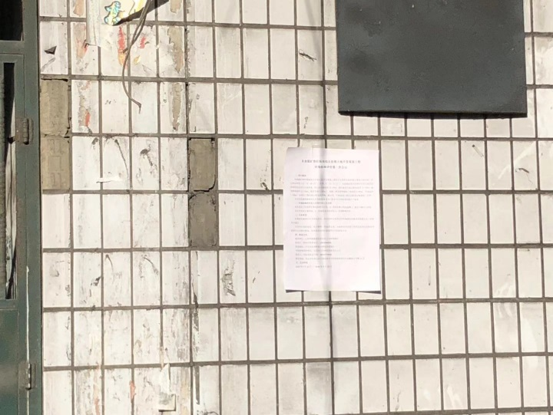 | 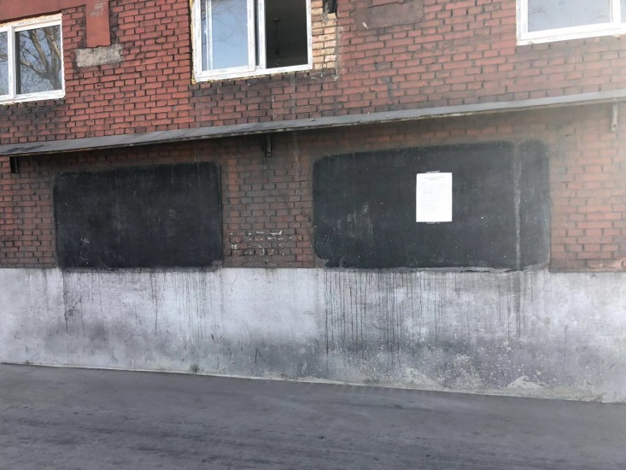
长峪沟 | 马连岩
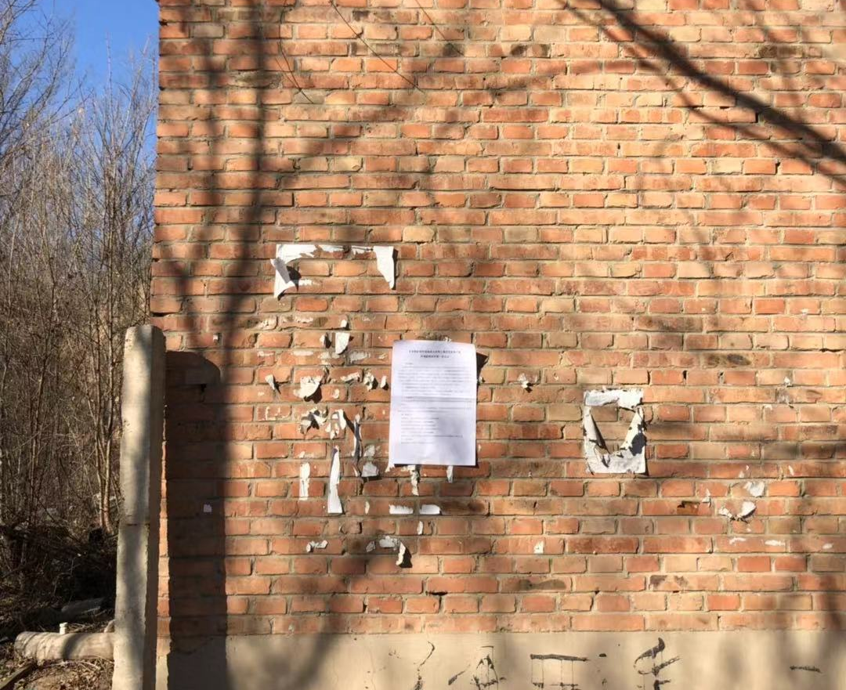 | 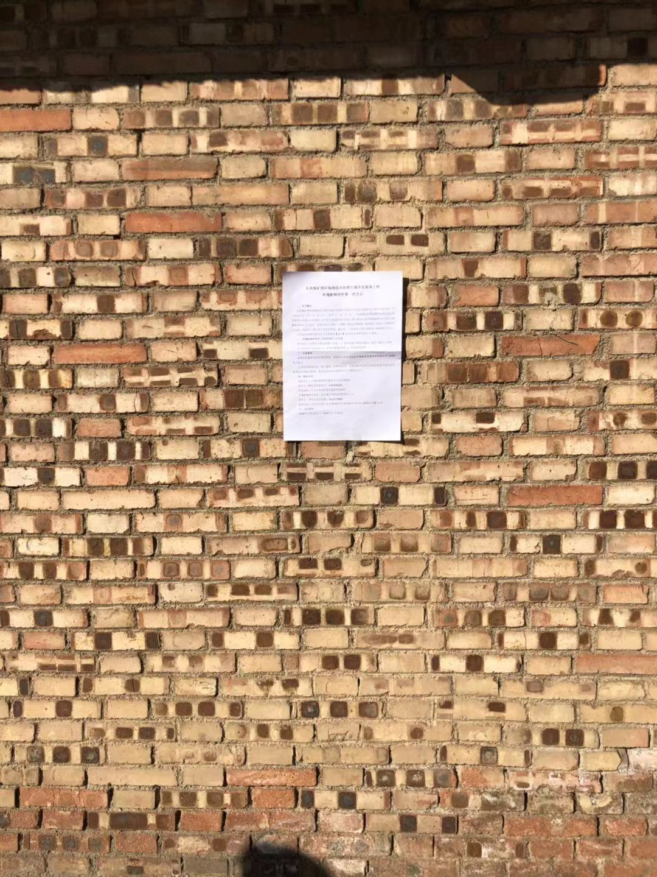
小沙岩 | 羊圈港
图1 第一次公示照片
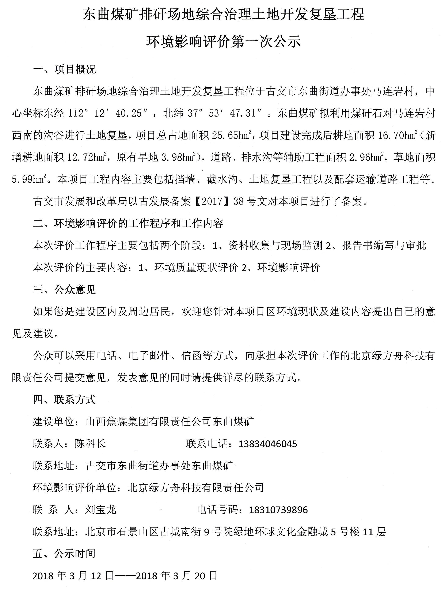
图2 第一次公示内容
2.2.2其他
本次公示未采取其它公示方法。
2.3公众意见情况
首次环境影响评价公示期间未收到任何形式的意见反馈。

3 征求意见稿公示情况

3.1公示内容及时限
根据国家生态环境部《环境影响评价公众参与办法》（部令（2018）4号文件）（以下简称办法），本次公示是在主要内容基本完成后进行的征求意见稿公示，公示的主要内容为：
①环境影响报告书征求意见稿全文的网络链接及查阅纸质报告书的方式和途径；
②征求公众意见的范围和主要事项；
③征求公众意见的具体形式；
④公众提出意见的起止时间；

⑤建设项目环境影响评价公众意见表的网络链接。

征求意见稿公示符合《环境影响评价公众参与办法》相关条款要求。

3.2公示方式
根据《环境影响评价公众参与办法》（生态环境部令第4号）要求，2019年3月建设单位采取网络、报纸以及张贴公告的方式进行公示。

3.2.1网络
2019年2月20日建设单位在西山煤电（集团）有限责任公司网站进行公示，公众便于知晓。公示网址http://www.xsmd.com.cn/，网络公示时间2019年2月20日—2019年3月25日共23个工作日，公示载体及公示期限符合《办法》要求。公示截图如下图3、图4：
图3 征求意见稿网络公示
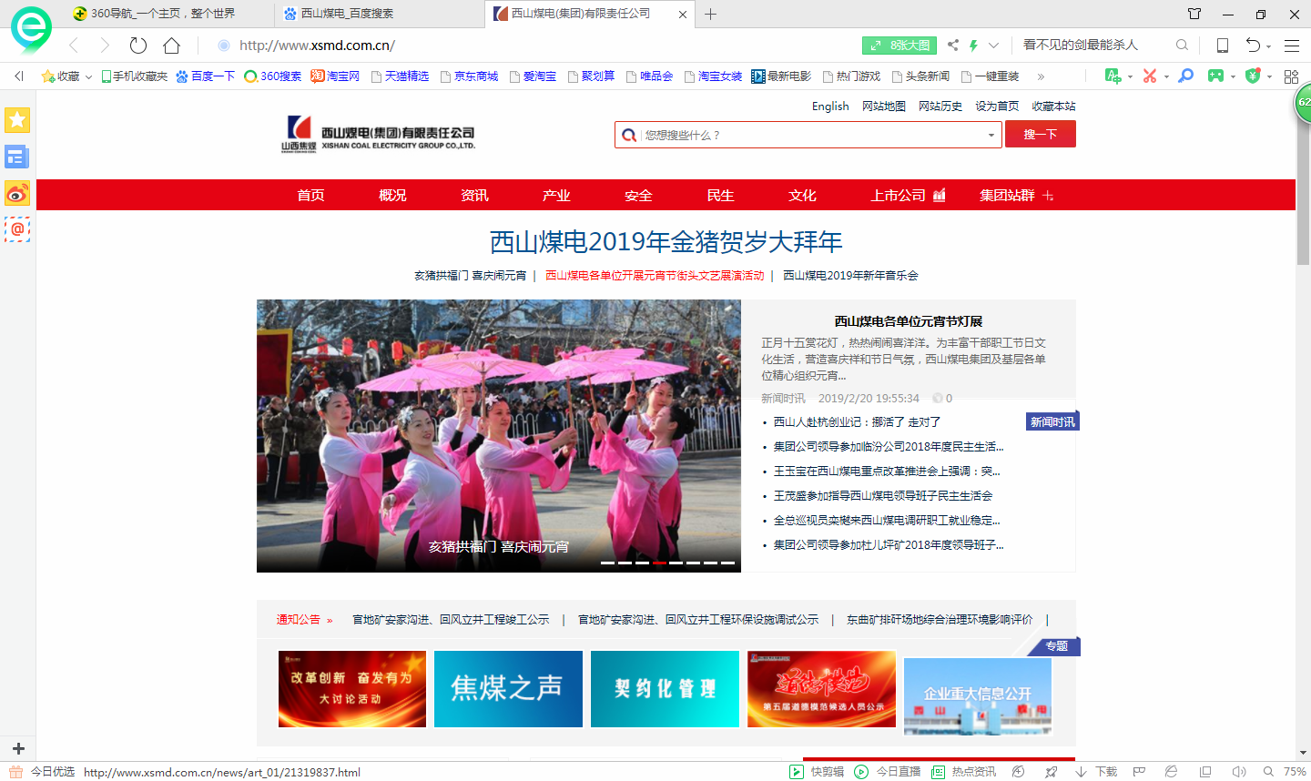

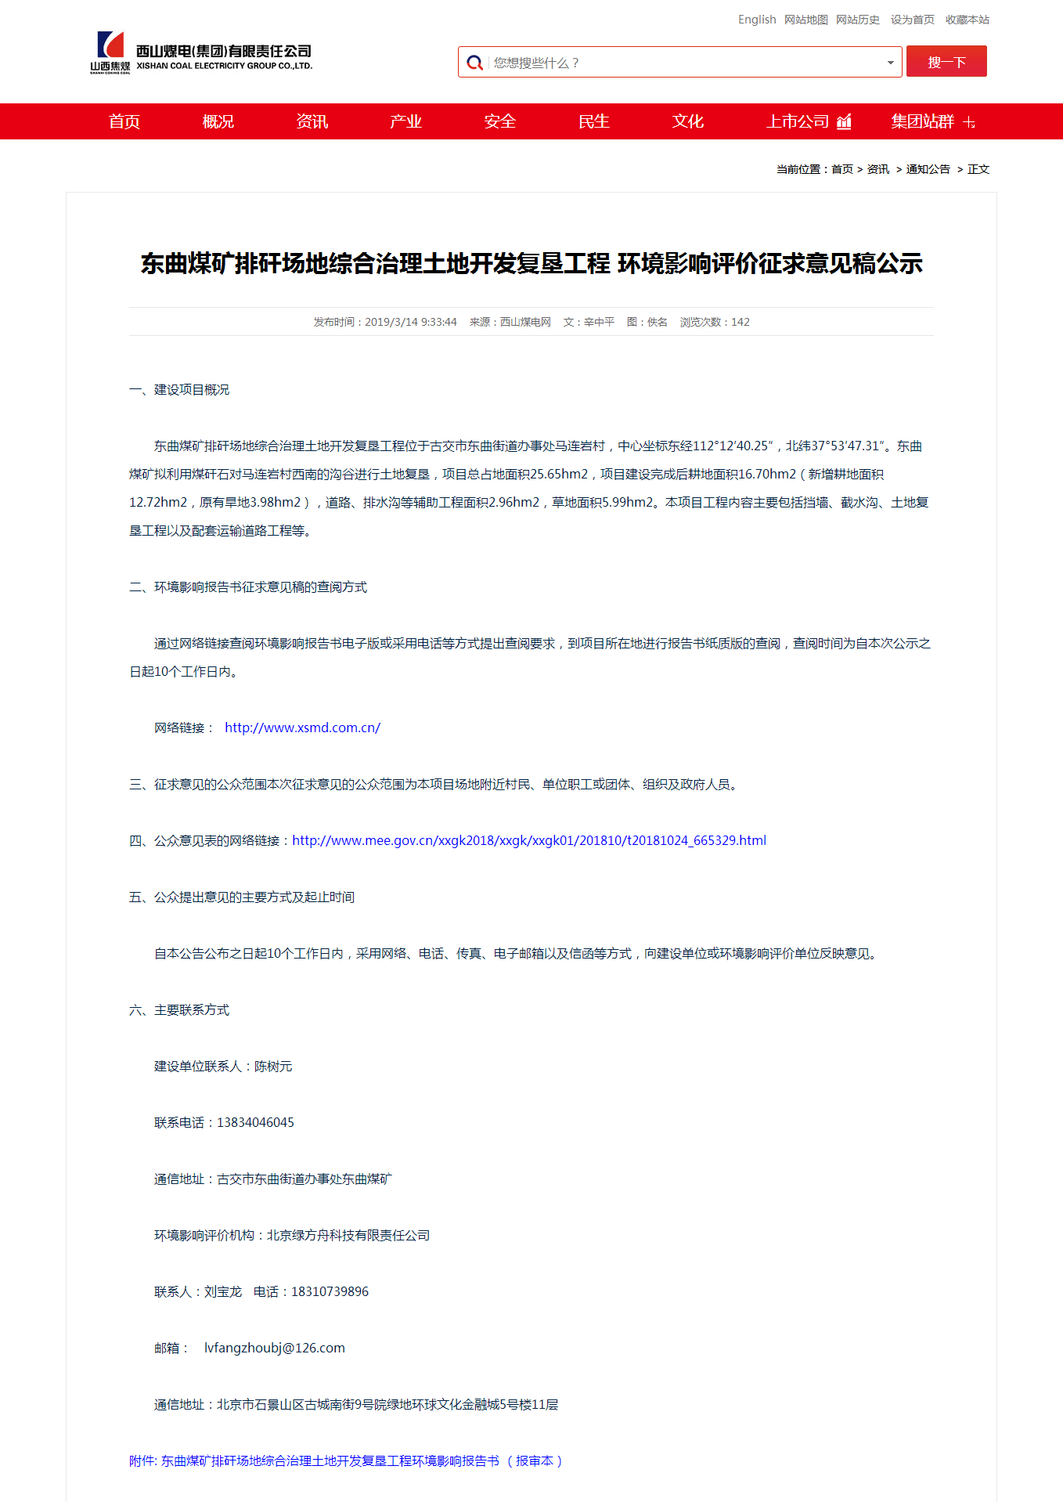
图4 征求意见稿网络公示

3.2.2报纸

2019年3月14日和3月21日，建设单位在报纸今日古交上对本项目进行了公示，公示载体及公示期限符合《办法》要求。两次公示截图见下图5、图6。

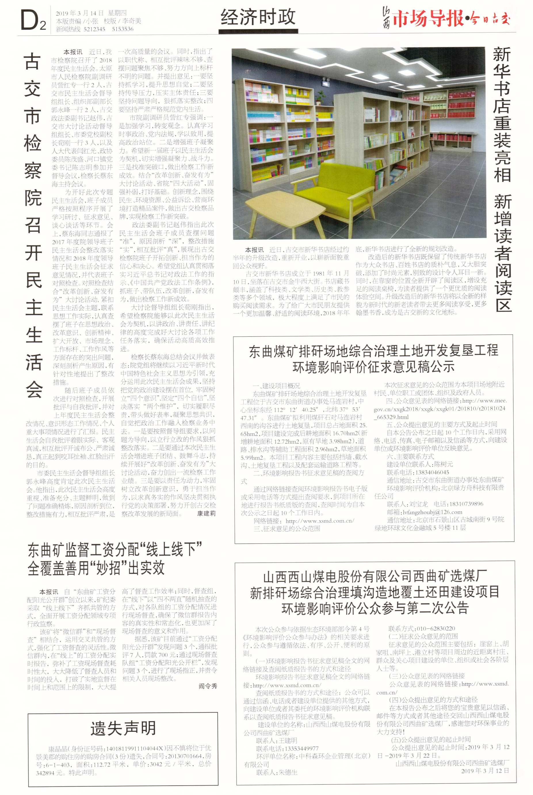

图5 报纸第一次公示图

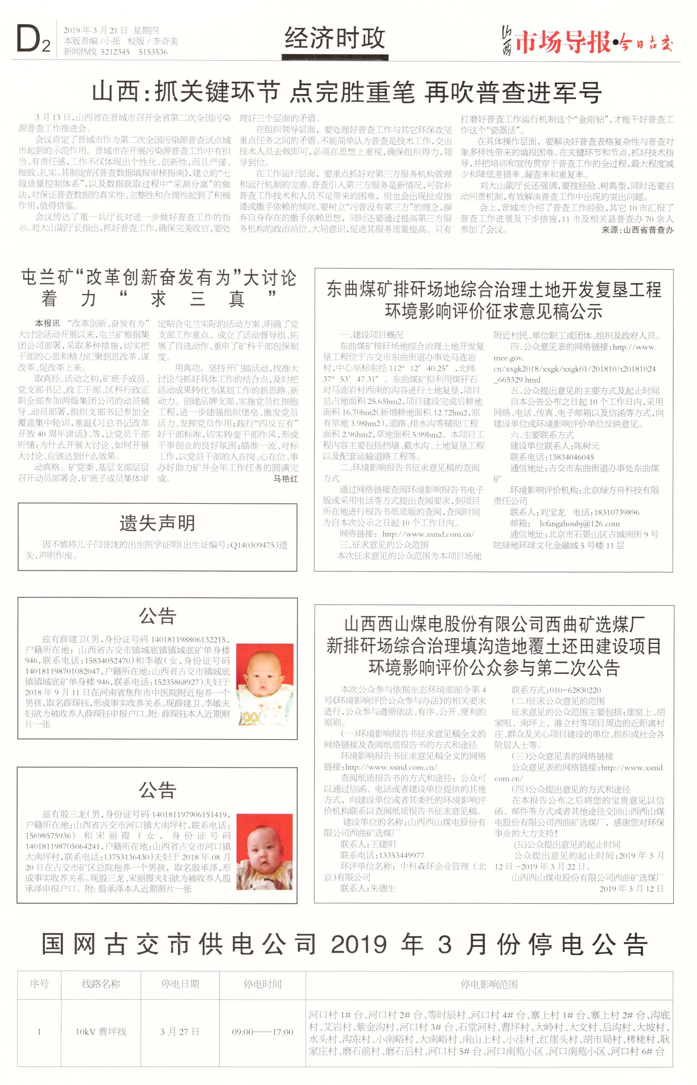

图6 报纸第二次公示图

3.3.3张贴
2019年3月12日，建设单位在长峪沟、马连岩、小沙岩、羊圈港进行公示，以上村均位于本项目周边，选取地点合理，张贴时间不少于10个工作日，张贴区域、时间符合《办法》要求。张贴照片见下图7。
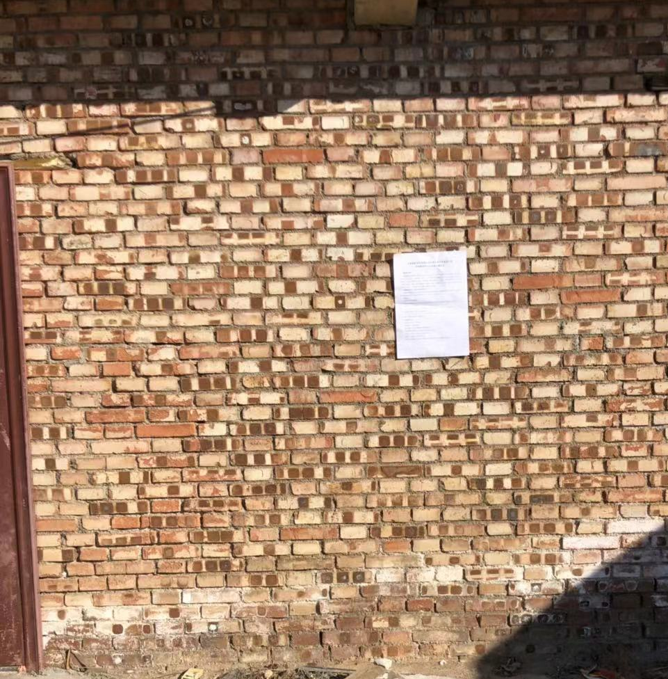 | 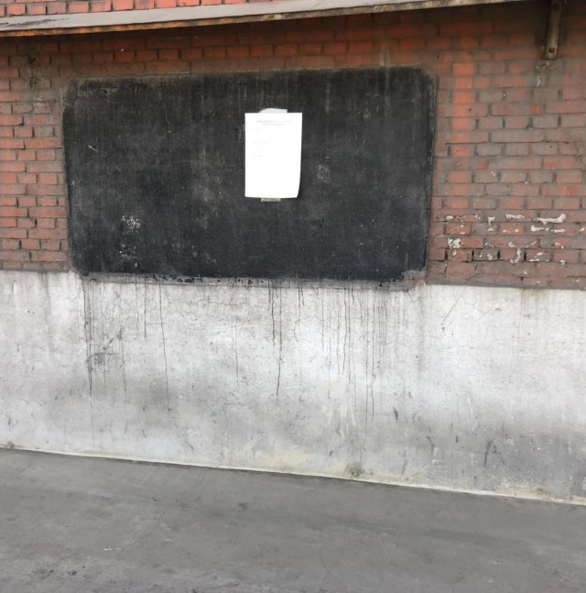
小沙岩 | 马连岩
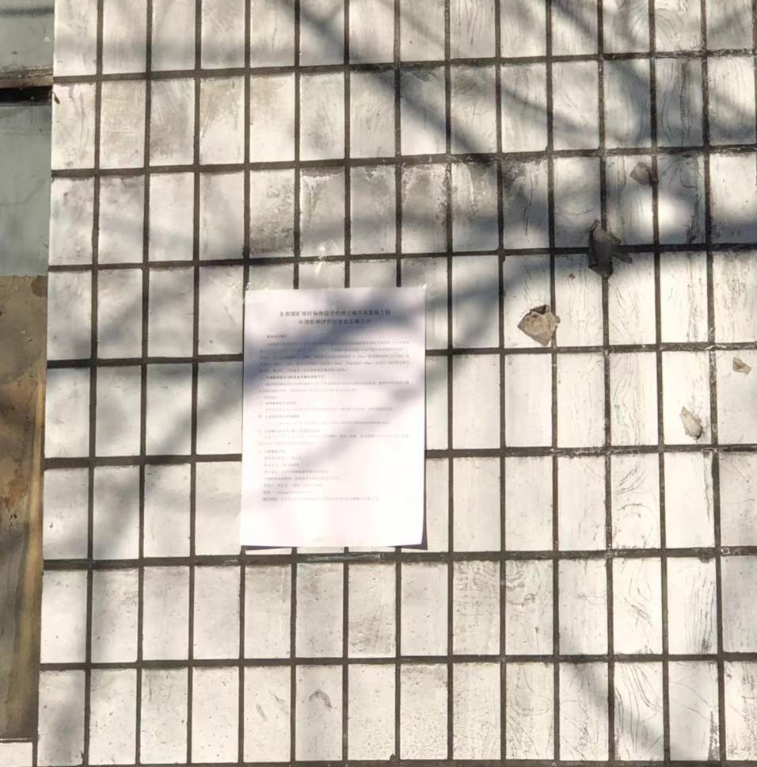 | 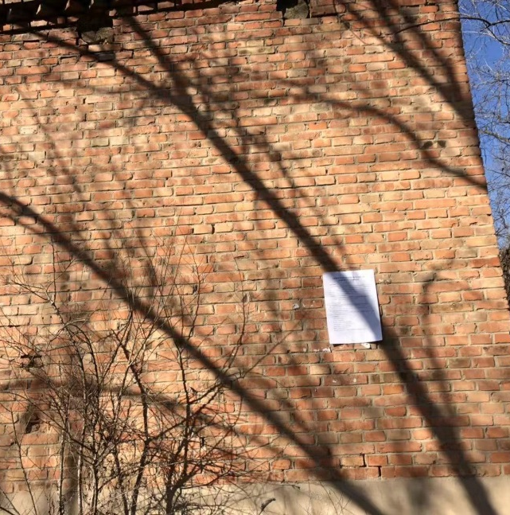
长峪沟 | 羊圈港

图7 第二次公示现场照片

3.3.4其他

本次公示未采取其他类型的公示方式。

3.3查阅情况

在本次公示期间，建设单位山西焦煤集团有限责任公司东曲煤矿在办公楼一层设置了查阅场所，放置了报告书，安排了员工负责接待查阅者。

在公示期间，仅有公司附近个别村民进行了查阅，大概了解了项目的一些情况，主要关注是否提供就业岗位与环境保护无关的问题，未就环境保护措施及设施提出意见。

3.4公众提出意见情况

本次公示通过网络、报纸和现场张贴三种易于当地群众便于知晓的方式，公示了项目的建设及污染治理措施等情况，在征求意见期间，未有当地群众就本项目的环境影响、环境预测等情况提出意见，未收到填写完毕的“建设项目环境影响评价公众意见表”。

4其他公众参与情况
本项目公示期间没有公众对项目建设提出质疑性意见，故未开展深度公众参与。

5公众意见采纳情况

5.1 公众意见概述和分析

没有收到公众意见。

5.2 公众意见采纳情况

没有收到公众采纳的意见。

5.3 公众意见未采纳情况

没有收到公众未采纳的意见。

6其他

存档备查情况：第一次、第二次公示截图及照片，报批前公示截图，公众意见表，报告书征求意见稿。

7诚信承诺
我单位已按照《环境影响评价公众参与办法》要求，在东曲煤矿排矸场地综合治理土地开发复垦工程报告书编制阶段开展了公众参与工作，在环境影响报告书中充分采纳了公众提出的与环境影响相关的合理意见，对未采纳的意见按要求进行了说明，并按照要求编制了公众参与说明。
我单位承诺，本次提交的《东曲煤矿排矸场地综合治理土地开发复垦工程环境影响评价公众参与说明》内容客观、真实，未包含依法不得公开的国家秘密、商业秘密、个人隐私。如存在弄虚作假、隐瞒欺骗等情况及由此导致的一切后果由山西焦煤集团有限责任公司东曲煤矿承担全部责任。
承诺单位：山西焦煤集团有限责任公司东曲煤矿
承诺时间：2019年4月15日

